肆、行程（活動）照片
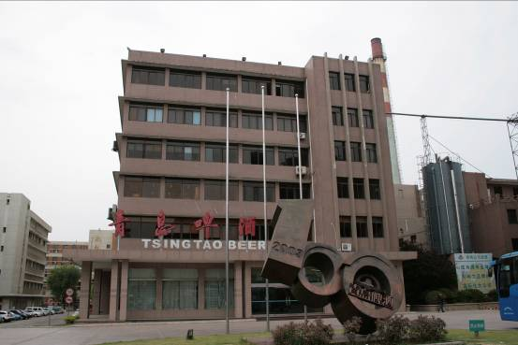
青島啤酒廠（青島市）
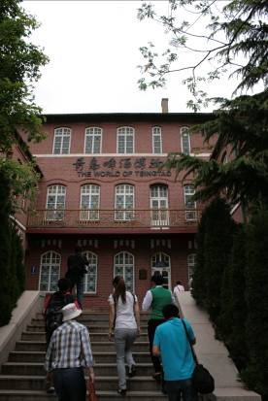
青島啤酒廠_青島啤酒博物館（青島市）
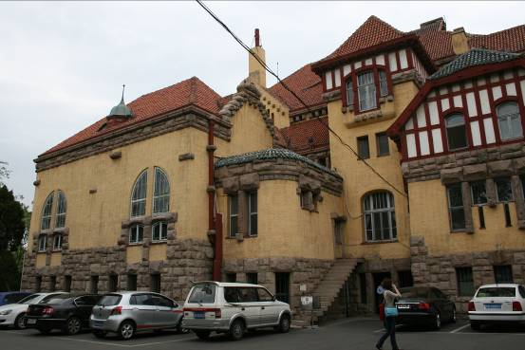

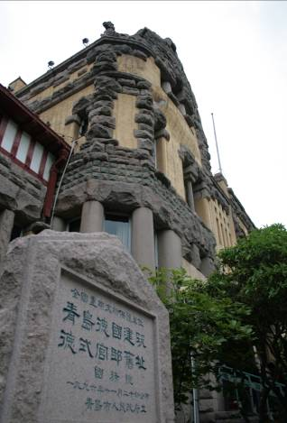
（以上2圖）德式官邸舊址（青島市）
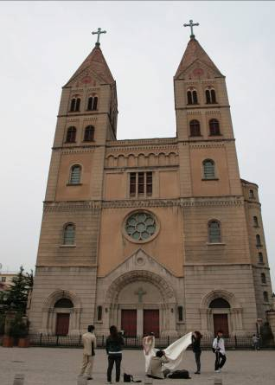

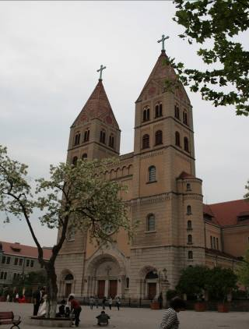
（以上2圖）天主教堂（青島市）
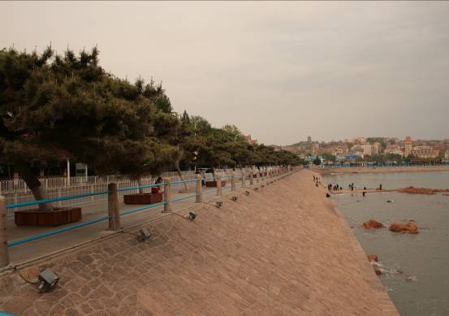
青島市海濱景色
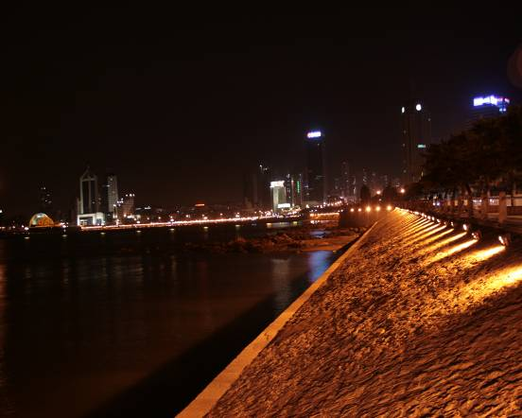
青島市海濱夜景

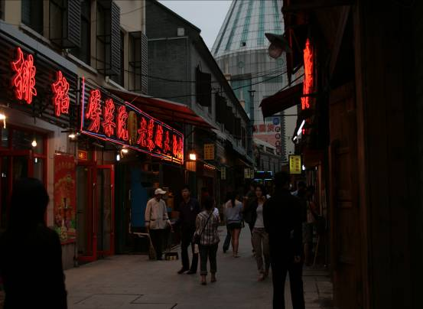

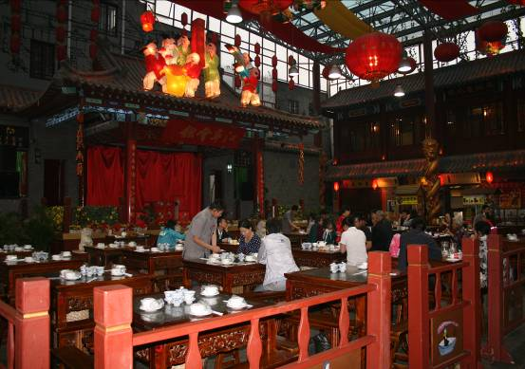
（以上2圖）劈柴院（青島市）

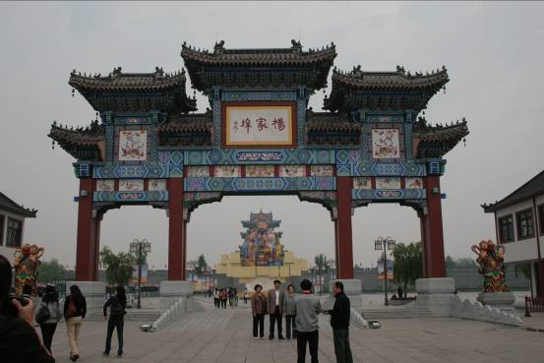
楊家埠民間藝術大觀園（濰坊市）
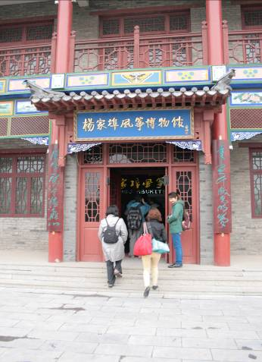
楊家埠民間藝術大觀園_風箏博物館（濰坊市）
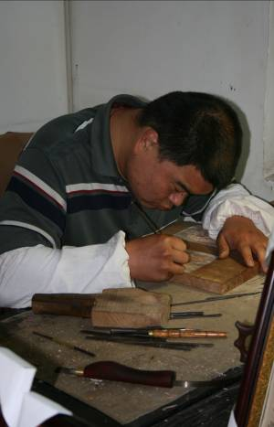
楊家埠大觀園_年畫（版畫）雕刻（濰坊市）
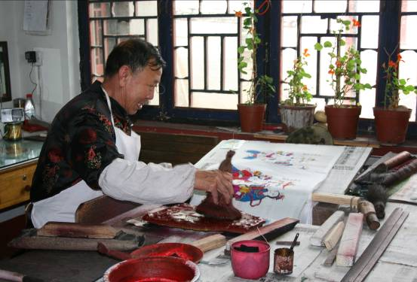
楊家埠大觀園_年畫（版畫）套色印刷（濰坊市）
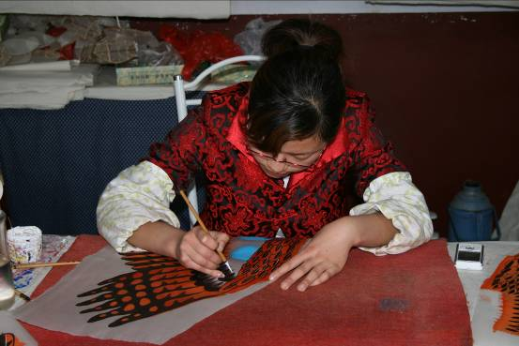
楊家埠大觀園風箏博物館_風箏製作(繪圖)（濰坊市）
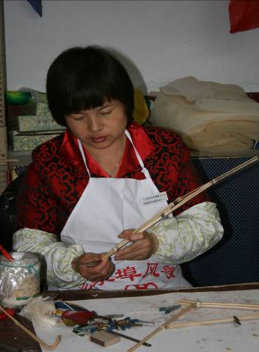
楊家埠大觀園風箏博物館_風箏製作(骨架製作)（濰坊市）
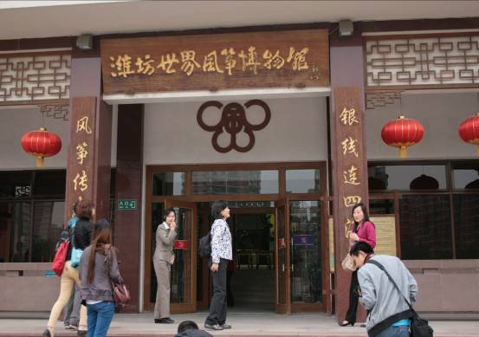

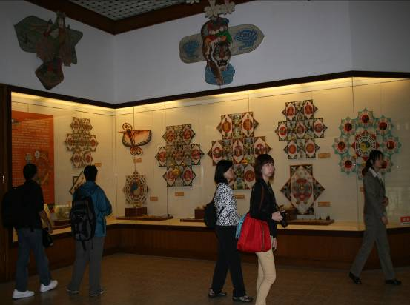
（以上2圖）濰坊世界風箏博物館（濰坊市）

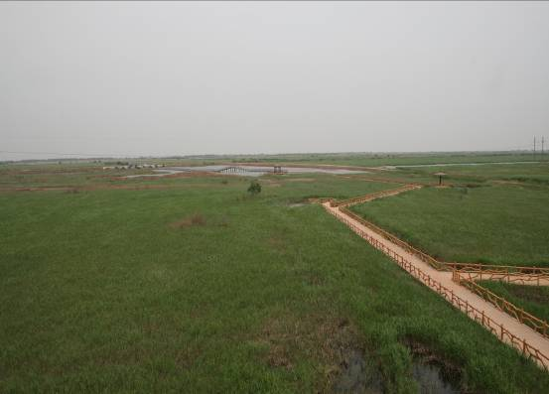

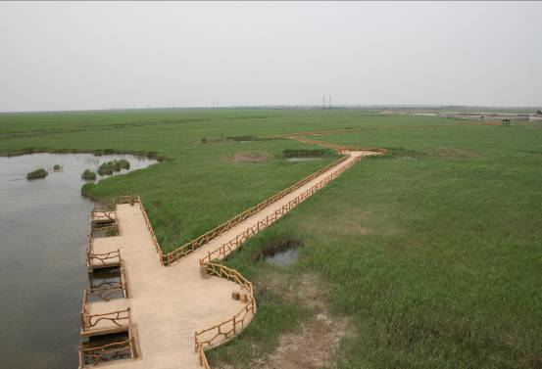
（以上2圖）黃河出海口濕地（東營市）
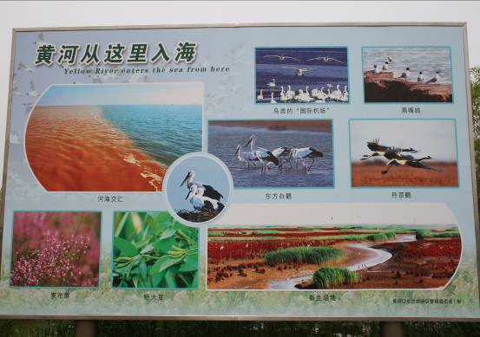

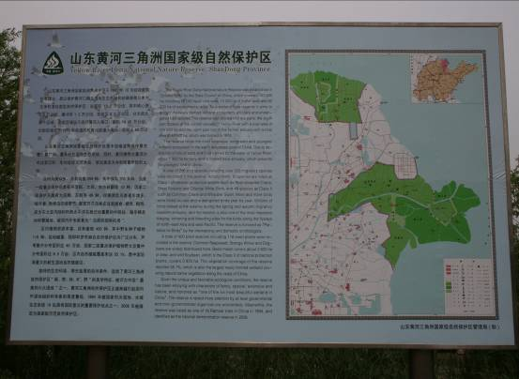
（以上2圖）黃河出海口濕地（東營市）
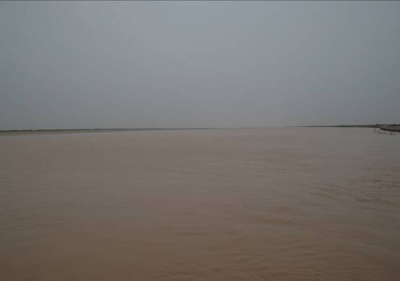

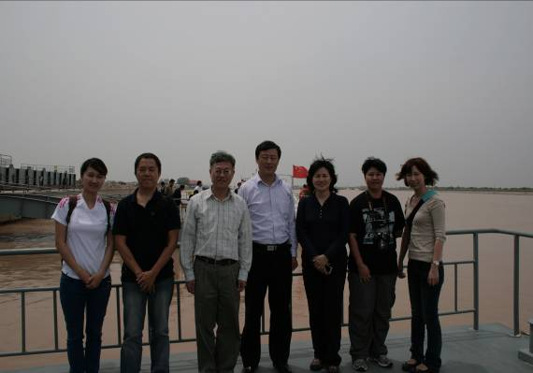
（以上2圖）黃河出海口河段（東營市）
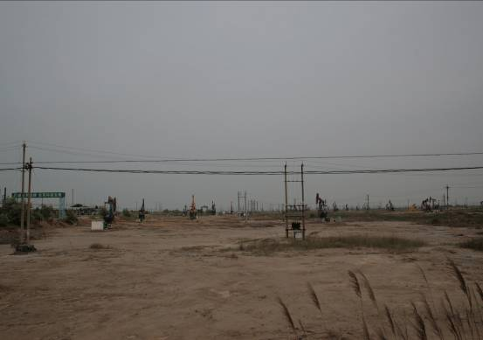

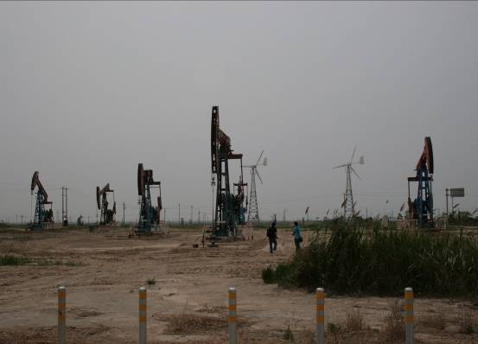
（以上2圖）勝利油田風光（東營市）
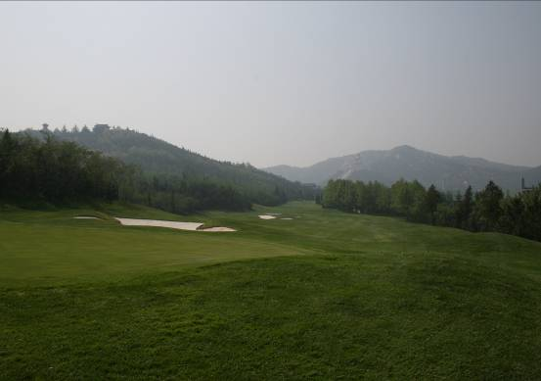

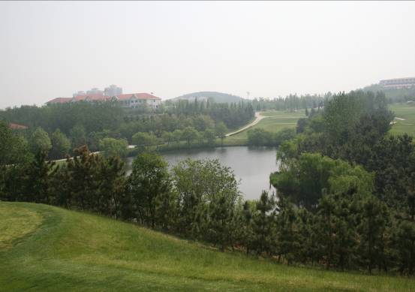
（以上2圖）南山旅遊風景區_高爾夫球場（龍口市）
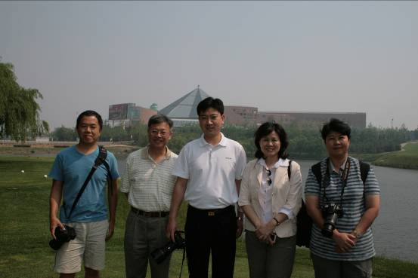

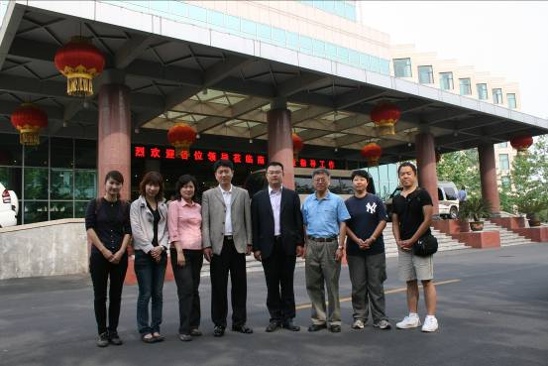
（以上2圖）南山旅遊風景區（龍口市）
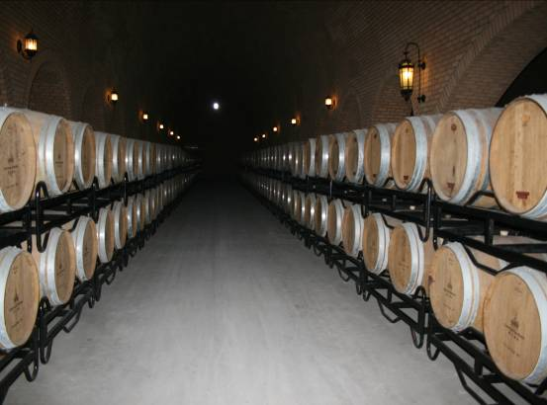

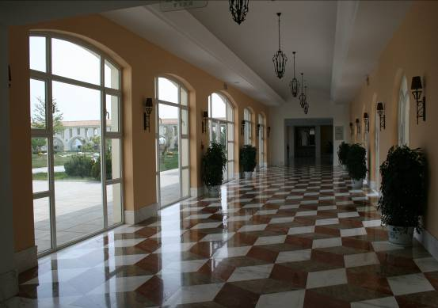
（以上2圖）君頂酒庄（蓬萊市）

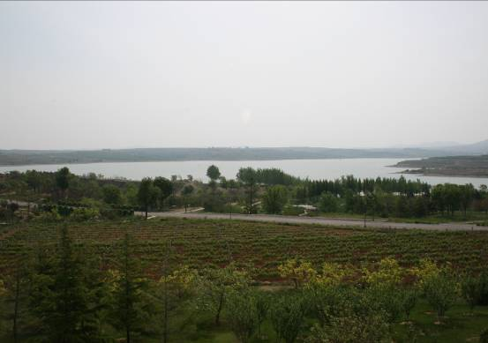

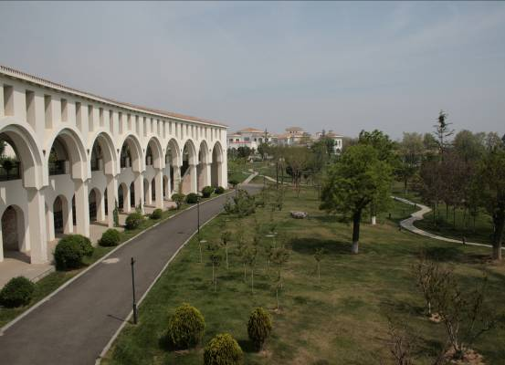
（以上2圖）君頂酒庄（蓬萊市）

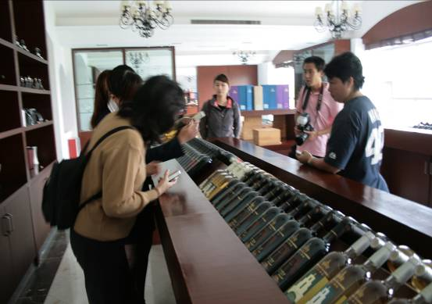

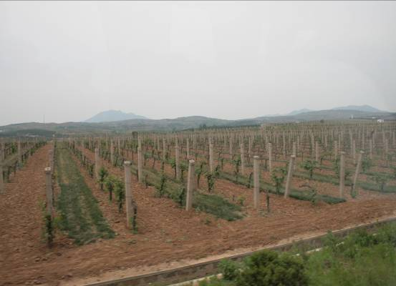
（以上2圖）君頂酒庄（蓬萊市）
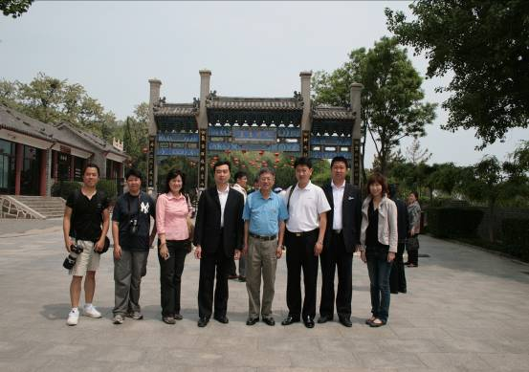

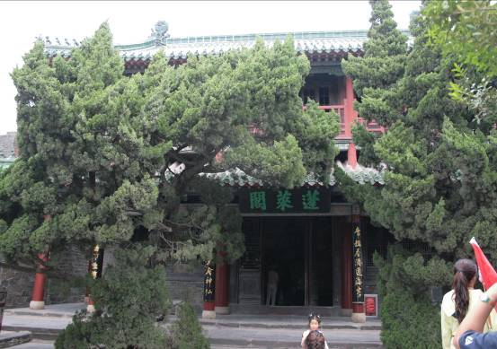
（以上2圖）蓬萊閣風景區（蓬萊市）

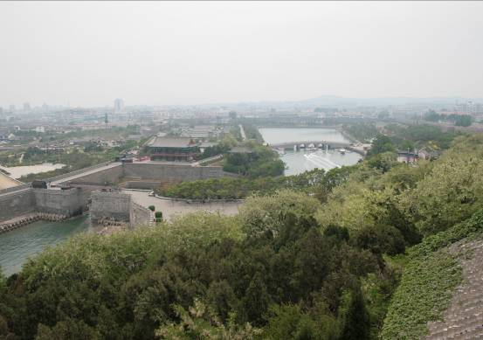

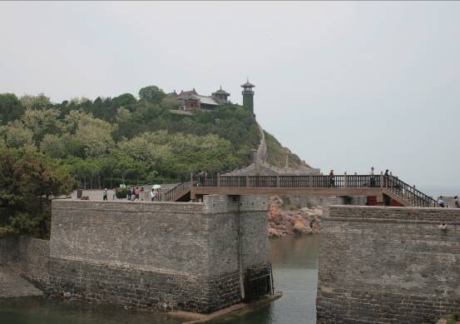
（以上2圖）蓬萊風景區（蓬萊市）

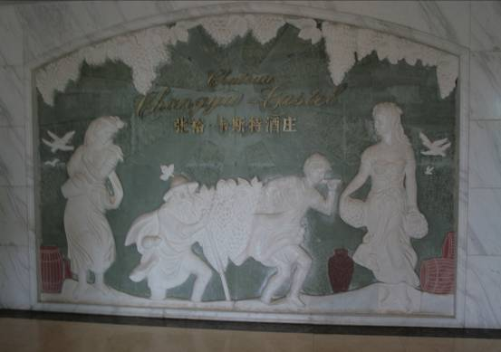

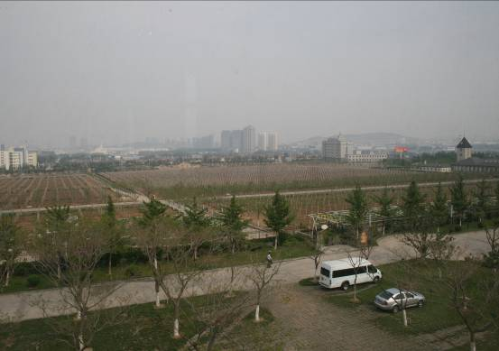
（以上2圖）張裕卡斯特酒庄（煙台市）

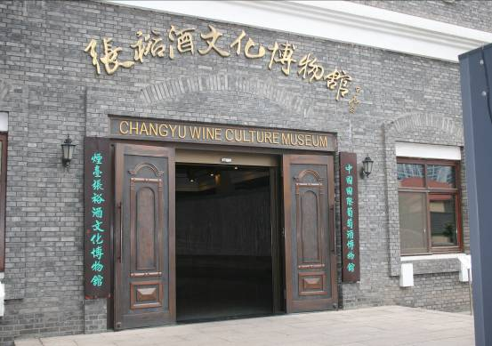

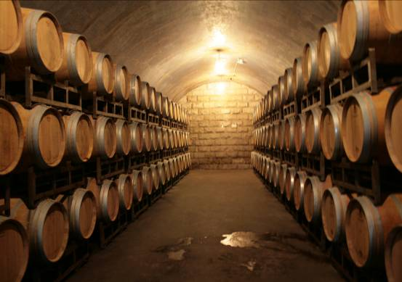
（以上2圖）張裕酒文化博物館（煙台市）

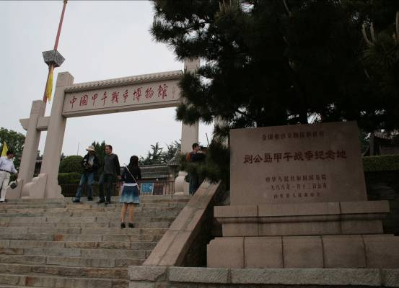

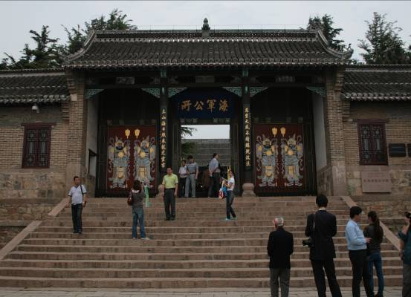
（以上2圖）劉公島_甲午戰爭紀念館（甲午戰爭時的海軍公所）（威海市）

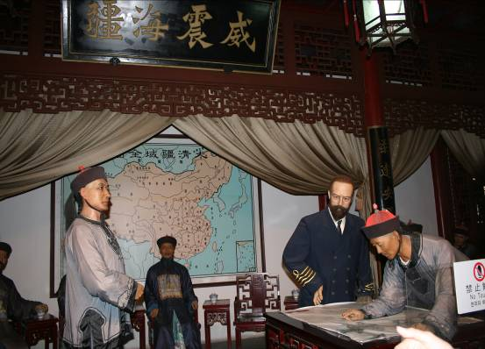
劉公島_甲午戰爭紀念館（戰術討論場景臘像）（威海市）

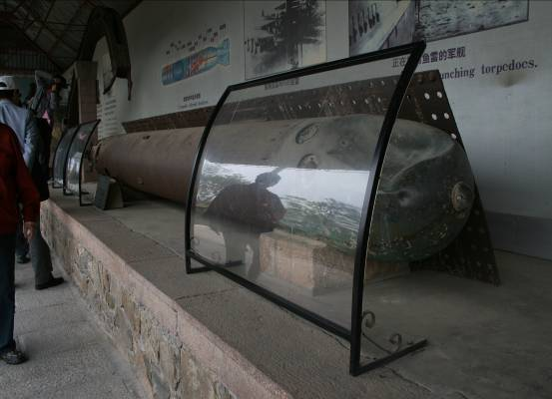
劉公島_甲午戰爭紀念館（戰艦遺物_魚雷）（威海市）

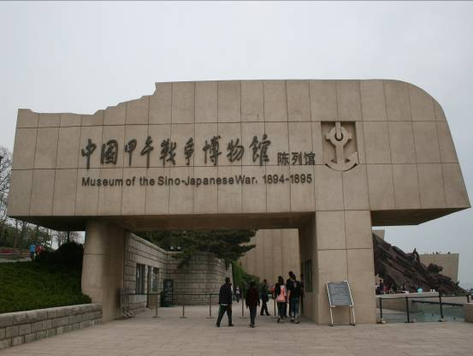
劉公島_中國甲午戰爭博物館（威海市）

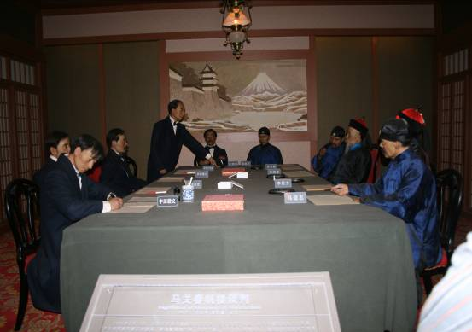
（以上2圖）劉公島_中國甲午戰爭博物館（簽訂馬關條約場景臘像）（威海市）
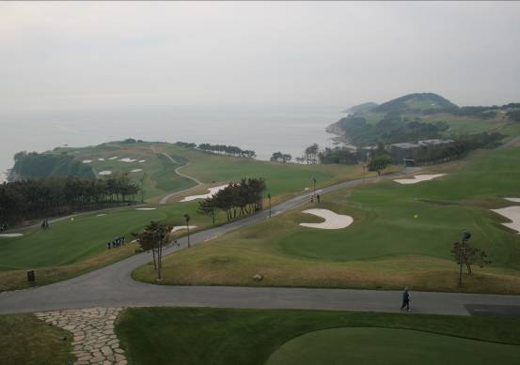

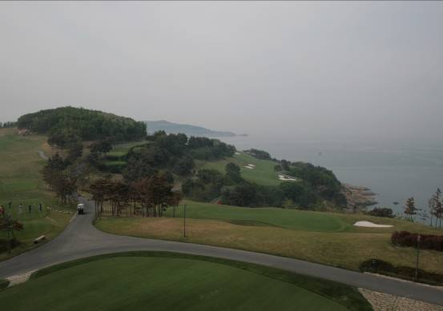
（以上2團）威海錦湖韓亞高爾夫球場（威海市）

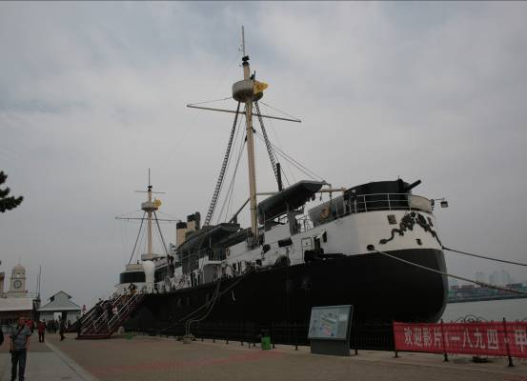

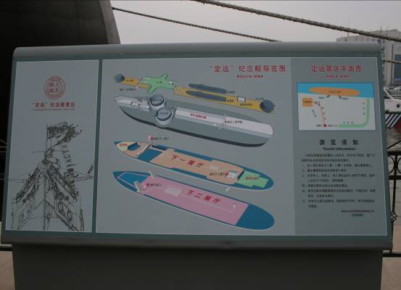
（以上2圖）定遠鑑旅遊區（威海市）

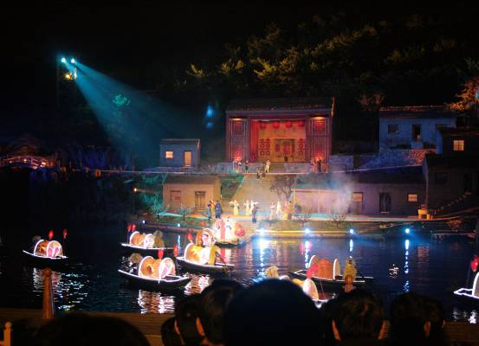

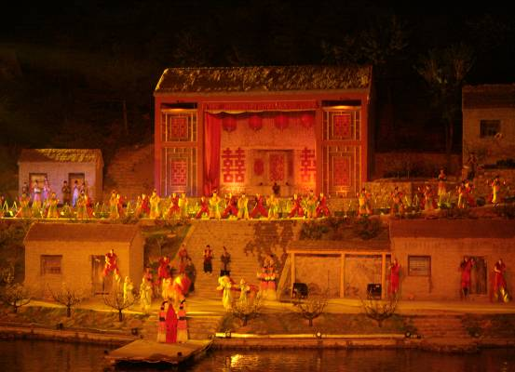
（以上2圖）威海華夏城_大型實地場景表演（威海市）

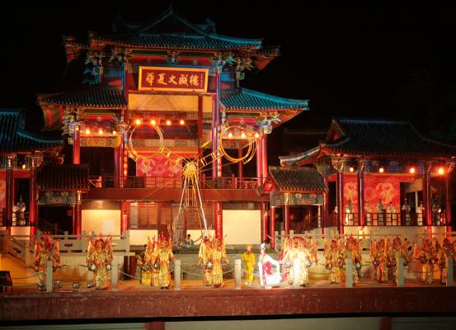

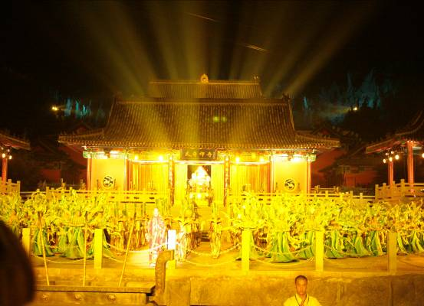
（以上2圖）威海華夏城_大型實地場景表演（威海市）
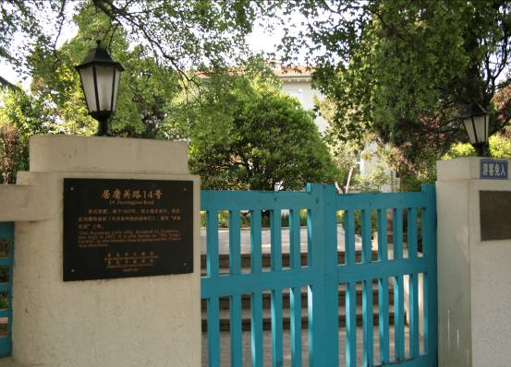

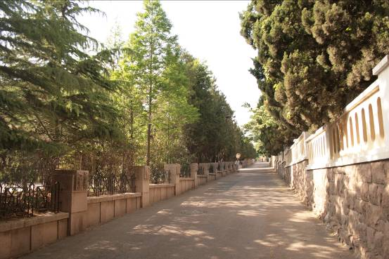
（以上2圖）八大關（青島市）

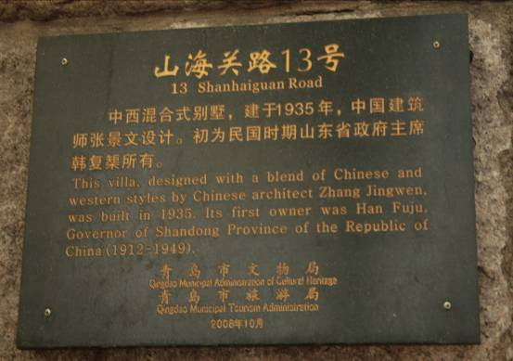

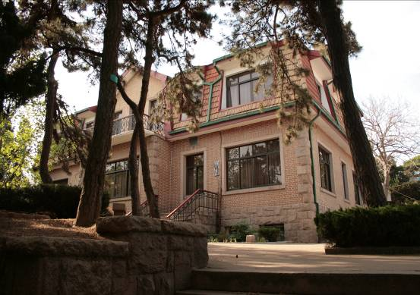
（以上2圖）八大關（青島市）

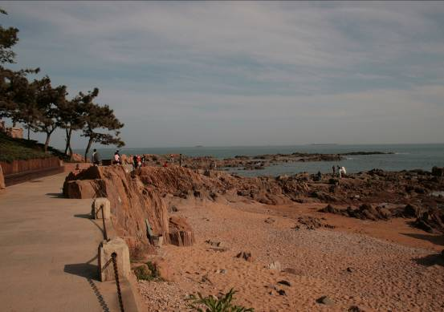

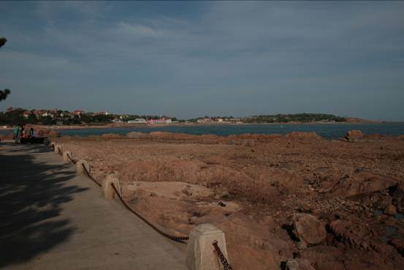
（以上2圖）海濱步道（青島市）

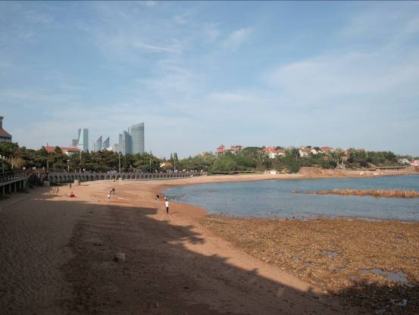

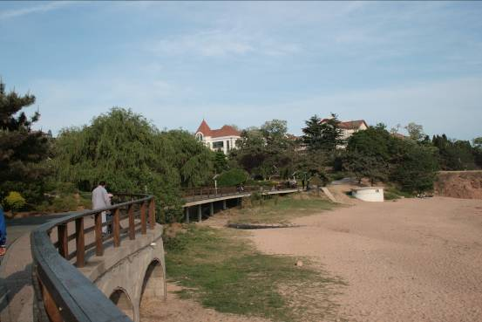
（以上2圖）海濱步道（青島市）
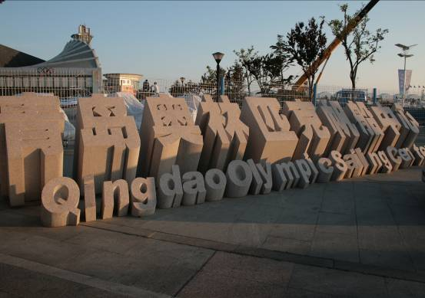

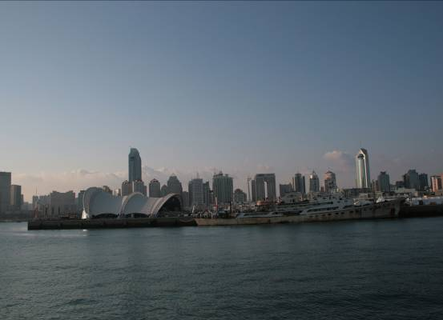
（以上2圖）奧林匹克帆船中心（青島市）

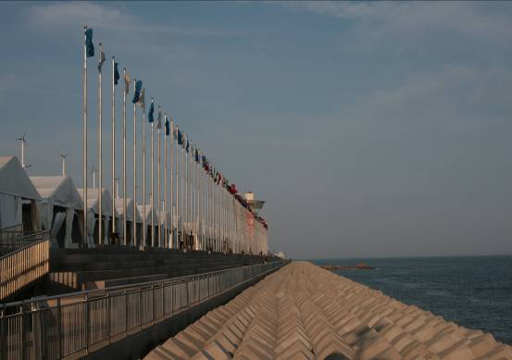

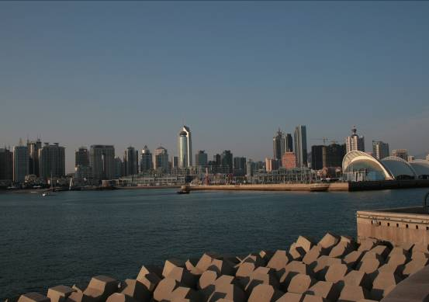
（以上2圖）奧林匹克帆船中心（青島市）

